ACTIVIDAD N5

COLEGIO DEL PRADO


ALUMNOS: Moral Pia

Araya Geronimo

Gallardo Federico

CURSO: 4to A

NOMBRE DEL PROYECTO:

VENTILADOR PORTATIL

PROBLEMÁTICA
La principal problemática que encontramos en este problema es que en las aulas hay un ventilador por curso y en algunos casos tienen aire.
En los cursos son aproximadamente 30 alumnos y no alcanza un ventilador para esa cantidad de alumnos.

JUSTIFICACION
La justificación para un ventilador portátil en el colegio se centra en su capacidad para mejorar el confort y la salud de los estudiantes y profesores, especialmente en entornos con poca ventilación o durante épocas calurosas. Un ventilador portátil puede contribuir a la salud, el confort y el rendimiento académico, al mismo tiempo que facilita la circulación del aire y reduce la sensación de calor.

OBJETIVO
Los objetivos principales de tener un ventilador portátil en la escuela incluyen la comodidad de los estudiantes y el personal en climas cálidos, el mejoramiento de la calidad del aire interior, y la posibilidad de usarlo en diferentes espacios de la escuela.
Reducir la incomodidad por el calor:
El ventilador portátil proporciona alivio del calor, haciendo que los estudiantes y el personal se sientan más cómodos y puedan concentrarse mejor en sus actividades.
Mejorar la calidad del aire:
Ayuda a renovar el aire en espacios cerrados, mejorando la circulación y evitando la acumulación de aire estancado y caliente.
Facilitar el aprendizaje:
Un entorno más fresco y confortable puede mejorar la concentración y el rendimiento de los estudiantes.

DESCRIPCION
Para crear un ventilador portátil en el colegio con materiales de robótica, puedes usar un motor DC, batería, interruptor, hélice, y un soporte. El motor impulsará la hélice, y el interruptor controlará el flujo de corriente desde la batería.
1. Prepara el soporte:
Corta o forma el soporte de acuerdo a tus necesidades. Asegúrate de que sea lo suficientemente estable como para sujetar los demás componentes.
2. Monta el motor:
Fija el motor al soporte. Puedes usar pegamento o tornillos si es necesario.
3. Conecta la hélice:
Une la hélice al eje del motor. Puedes utilizar pegamento o algún otro método de fijación.
4. Monta el interruptor:
Ubica el interruptor en el soporte y asegúrate de que esté bien conectado a los cables.
5. Conecta la batería:
Conecta la batería a los cables que van al interruptor.
6. Prueba el ventilador:
Conecta el interruptor y verifica que el ventilador funcione correctamente.

Consideraciones adicionales:
Seguridad:
Asegúrate de que el motor y la batería estén bien protegidos para evitar accidentes.
Diseño:
Puedes personalizar el diseño del ventilador con pintura, decoración o elementos adicionales.
Adaptabilidad:
Este diseño puede ser adaptado a diferentes tamaños de motores y baterías según las necesidades.

CODIGO QR:


ACTIVIDAD N6
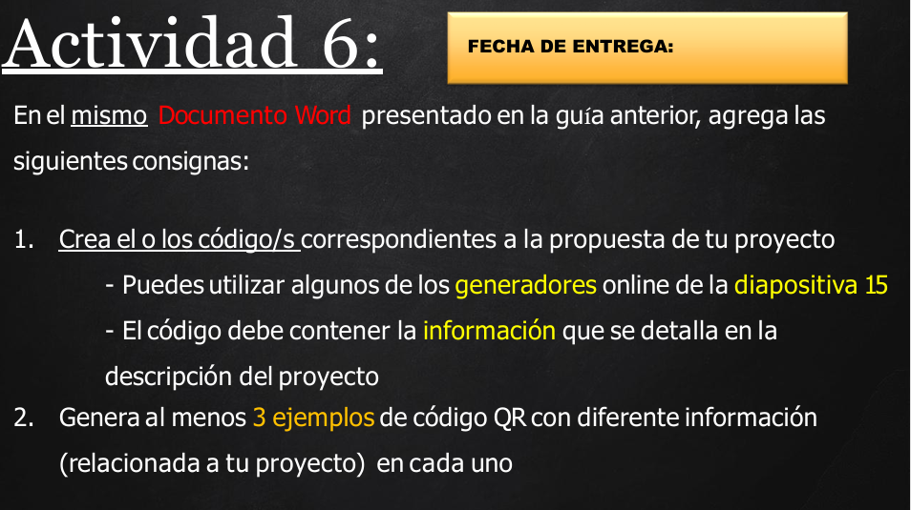

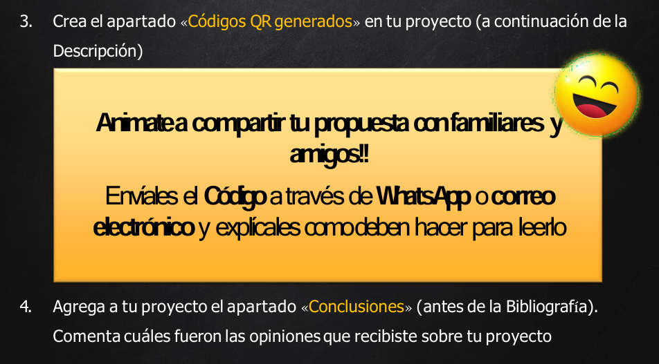



Ejemplo 1: problema



Ejemplo 2: justificación



Ejemplo 3: objetivo



Federico:
Mama: mi mama dijo que es una buena idea pero solo cuando hace calor
Hermano: mi hermano me dijo que sería molesto el ruido

Pia:
Mama: me dijo que es una buena idea para centralizar el estudio
Papa: sería una pérdida de tiempo

Geronimo:
Mama:mi mama dijo que

